МИНИСТЕРСТВО НАУКИ И ВЫСШЕГО ОБРАЗОВАНИЯ РОССИЙСКОЙ ФЕДЕРАЦИИ
Федеральное государственное автономное образовательное
учреждение высшего образования
КАЗАНСКИЙ (ПРИВОЛЖСКИЙ) ФЕДЕРАЛЬНЫЙ УНИВЕРСИТЕТ
Институт Вычислительной математики и информационных технологий

ОТЧЕТ
о научно-исследовательской работе

Обучающийся _________________ /_Сагитов В.Р., гр. 09-415(1) /
(подпись) (ФИО обучающегося, курс, группа)

Руководитель практики _________________ /________________________ /
(подпись) (ФИО руководителя)

Оценка за практику ______________ _________________ / проф. каф. АД и ТП Миссаров М.Д /
(подпись) (Руководитель практики от университета)

Дата сдачи отчета ______________

Казань – 2025 г.
Оглавление

Введение 3
1 Анализ методов визуальной навигации БПЛА 4
1.1 Feature-Based Методы (Основанные на ключевых точках) 4
1.2 Direct Методы 5
2. Проектирование и реализация системы визуальной одометрии 7
2.1. Общая архитектура системы 7
2.2 Реализация программного решения 8
3. Тестирование разработанной системы 9
Заключение 11
Список использованных источников 12

Введение

В последние годы беспилотные летательные аппараты (БПЛА) нашли широкое применение в различных сферах, включая мониторинг территорий, доставку грузов, аэрофотосъёмку и поисково-спасательные операции. Однако ключевой проблемой остаётся обеспечение их полной автономности, особенно в условиях отсутствия или отказа GPS-навигации.
В таких сценариях визуальная навигация становится критически важной технологией, позволяющей БПЛА возвращаться в точку старта, используя лишь данные с бортовой камеры. Это особенно актуально для полётов в условиях с ограниченным GPS-сигналом или в зонах радиоэлектронного подавления.
Целью данной работы является исследование алгоритмов автономной визуальной навигации БПЛА для возврата в точку старта на основе обработки изображений и разработка программного решения с использованием таких алгоритмов для навигации, основываясь на информацию, полученную при помощи визуальной одометрии со снимков бортовой камеры [5].
Основные задачи:
- Анализ существующих алгоритмов и методов анализа изображений для визуальной навигации.
- Проектирование и реализация системы визуальной одометрии для решения задачи возврата в стартовую точку.
- Тестирование разработанного решения.

Во введении обоснована актуальность, поставлены цели и задачи.

1 Анализ методов визуальной навигации БПЛА

Визуальная навигация БПЛА основана на обработке изображений с бортовой камеры для оценки положения и построения маршрута. Существующие методы можно разделить на feature-based, direct [2, 3, 4]. Стоит указать существование гибридных подходов и методов, основанных на нейросетях, однако в данной работе ограничимся только первыми двумя способами [7].

1.1 Feature-Based Методы (Основанные на ключевых точках)

Принцип работы:
- Детекция ключевых точек (SIFT, SURF, ORB, AKAZE).
- Сопоставление дескрипторов между кадрами.
- Оценка движения (визуальная одометрия) или построение карты (SLAM) [6].

В таблице 1 выделены методы детекции ключевых точек.

Таблица 1 – Популярные алгоритмы:

Метод | Преимущества | Недостатки
SIFT (Scale-Invariant Feature Transform) | Высокая точность, устойчивость к масштабу, повороту, освещению | Высокая вычислительная сложность, патентные ограничения
SURF (Speeded-Up Robust Features) | Быстрее SIFT, сохраняет устойчивость к повороту и частично к освещению | Менее точен на сложных текстурах, патентные ограничения
ORB (Oriented FAST and Rotated BRIEF) | Быстрый, работает в реальном времени, нет патентных ограничений | Чувствителен к изменению масштаба, менее устойчив к освещению
AKAZE (Accelerated-KAZE) | Устойчив к шумам и нелинейным искажениям, быстрее классического KAZE | Требует больше ресурсов, чем ORB

SIFT и SURF обеспечивают высокую точность, но имеют сложность вычислительную сложности или патентные ограничения. ORB является хорошим выбором для БПЛА благодаря скорости и отсутствию лицензионных ограничений, хотя уступает в устойчивости к масштабированию. AKAZE — компромисс между точностью и скоростью, но требует больше ресурсов.

После детекции ключевых точек необходимо сопоставить их между кадрами. Основные методы:
- Brute-Force Matcher (BFMatcher): попарно сравнивает дескрипторы всех точек между двумя кадрами. Использует метрику Хэмминга для бинарных дескрипторов (ORB, BRIEF).
- FLANN (Fast Library for Approximate Nearest Neighbors: использует оптимизированные структуры данных (KD-деревья) для ускорения поиска

У каждого из этих методов есть преимущества и недостатки. BFMatcher сохраняет простоту реализации и имеет высокую точность, однако её вычислительная сложность пропорциональна квадрату количества точек. FLANN быстрее BFMatcher на большем наборе данных, однако менее точен и требует настройки параметров.
Даже лучшие матчеры дают ложные совпадения. Для их устранения применяют RANSAC (Random Sample Consensus):
- Алгоритм итеративно выбирает случайные подмножества точек и оценивает модель
- Точки, не соответствующие модели, отбрасываются как выбросы.
«RANSAC» устойчив к шумам, однако для сложных сцен может потребоваться большое число итераций.
После сопоставления точек и фильтрации выбросов оценивается движение БПЛА с помощью матрицы гомографии (H) [1]:

$$H=\left[\begin{matrix}h_{11} & h_{12} & h_{13} \\ h_{21} & h_{22} & h_{23} \\ h_{31} & h_{32} & h_{33}\end{matrix}\right]$$

На основе сопоставленных точек с помощью RANSAC вычисляются значения матрицы гомографии, после чего становится возможным получить параметры трансформации:
- Смещение: ${(h}_{13}, h_{23})$.
- Поворот: $θ=arctan2(h_{21}, h_{11})$.
Важно отметить, что перед построением матрицы гомографии необходимо нормализовать позицию ключевых точек относительно центральной точки изображения, в противном случае смещение и поворот будут иметь некорректные значения.

1.2 Direct Методы

Direct методы визуальной одометрии (прямые методы) оценивают движение БПЛА без выделения ключевых точек. Вместо этого они опираются на минимизацию разницы интенсивностей пикселей между последовательными кадрами [9]. Основной принцип работы:
- Выбор областей интереса – выделение пикселей или участков изображения для анализа.
- Минимизация фотонного потока – оптимизация разницы яркостей между кадрами.
- Оценка движения – вычисление трансформации (смещение, поворот) на основе оптимизированных данных.

В таблице 2 представлены алгоритмы на основе Direct подхода:

Метод | Преимущества | Недостатки
LK (Lucas-Kanade) | Быстрый, работает в реальном времени | Требует малых перемещений между кадрами
Dense Optical Flow (Farneback, DeepFlow) | Даёт полное поле перемещений | Высокие вычислительные затраты

Direct методы чаще используются в специализированных системах, где важна точность на слаботекстурированных поверхностях, например над водой или пустыней. Также данный подход требует больших вычислительных затрат, возможна необходимость использования графического видеоускорителя, что может быть дополнительной нагрузкой для установки на БПЛА.

Исходя из вышеописанного, Feature-based подход имеет оптимальный баланс между точностью, скоростью и простотой реализации, что служит основанием для реализации визуальной одометрии на основе этого подхода.

2. Проектирование и реализация системы визуальной одометрии

Визуальная одометрия (VO) в данной работе реализована на основе feature-based подхода с использованием алгоритма ORB для детекции ключевых точек, Brute-Force Matcher для их сопоставления и RANSAC для фильтрации выбросов. Ниже представлена архитектура системы и ключевые этапы обработки данных.

2.1. Общая архитектура системы

Архитектура системы состоит из нескольких основных компонентов: симулятор, оператор и автономный пилот. На рисунке 1 представлена архитектура система с потоком обработки информации.

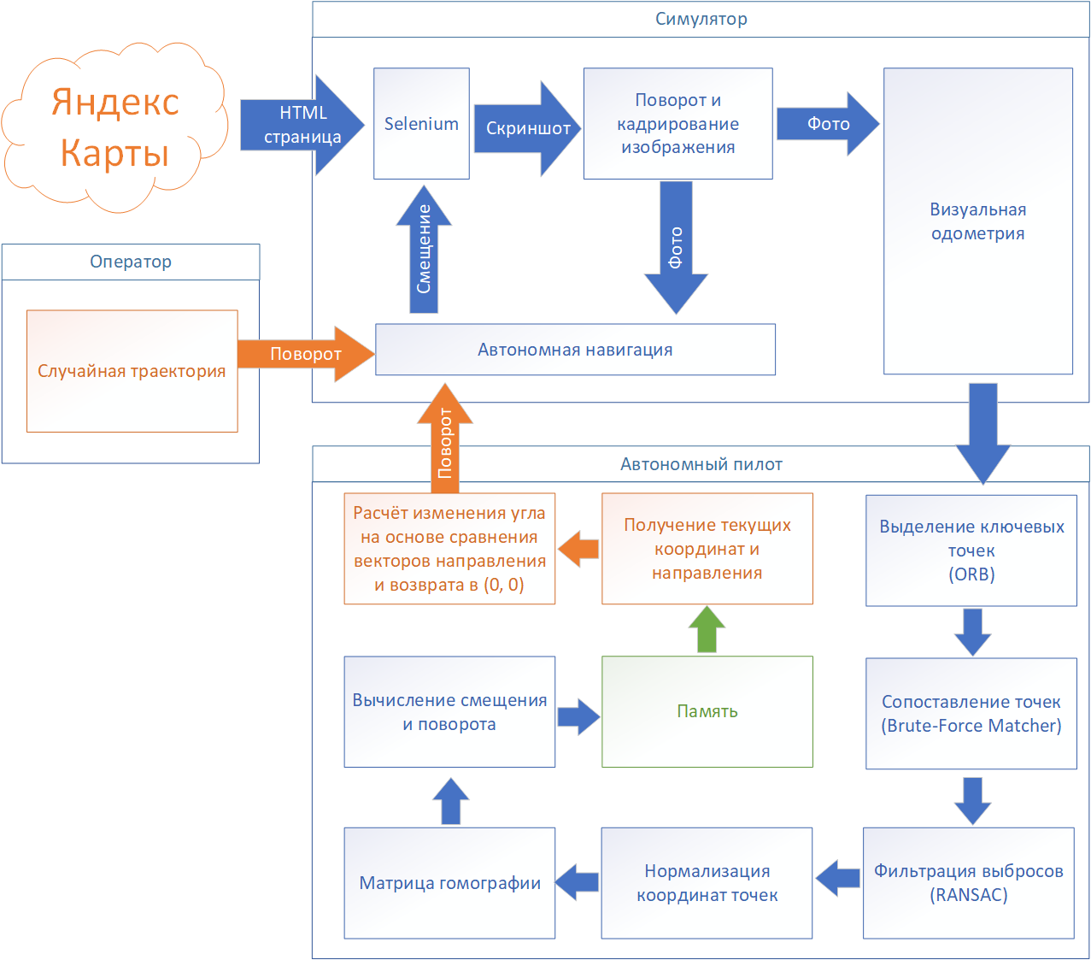
Рисунок 1 – Архитектура информационной системы

Процесс симуляции основан на получении снимков со спутника из сервиса «Яндекс.Карты», доступ к которому осуществляется через инструмент автоматизации действий в веб-браузерах и тестирования веб-приложений – «Selenium». После загрузки страницы скрипт переводит в режим просмотра «спутник» и закрывает лишние разделы. Дальнейшее взаимодействие состоит из попеременного получения снимка участка карты и смещения на определенное количество пикселей вертикально и горизонтально. После получения снимка симулятор должен его обработать: осуществить поворот против угла направления движения БПЛА, кадрировать относительно центра квадратный участок с фиксированными размерами сторон.
Снимок отправляется на обработку «автономному пилоту» – модулю управления БПЛА и визуальной одометрии, основанном на сравнении ключевых точек на соседних кадрах.
На каждом шаге итерации симуляции определяется изменение поворота БПЛА на какой-то угол. Симуляция имеет два состояния: «оператор» и «возвращение». В первом состоянии БПЛА движется по случайной траектории, а во втором осуществляется его возвращение в стартовую позицию. В зависимости от состояния симуляции угол изменения получается из модуля «оператор» или «автономный пилот».

2.2 Реализация программного решения

Система реализована на языке «Python». Для достижения поставленной цели использованы следующие библиотеки:
- «Selenium»: необходим для доступа к сервису «Яндекс.Карты».
- «OpenCV»: для обработки и анализа изображений.
- «MatPlotLib»: построение графиков и визуализация.

Репозиторий содержит следующие основные компоненты.:
- Симулятор полёта (simulator.py): управление браузером через Selenium WebDriver, имитация движения БПЛА по карте, захват и предобработка скриншотов.
- Модуль визуальной одометрии (autopilot.py): детекция и сопоставление ключевых точек, оценка движения на основе матрицы гомографии.
- Визуализация (visualization.py): отображение траектории полёта, визуализация ключевых точек и их сопоставлений, график погрешности позиционирования.

Таким образом спроектирована и разработана система визуальной одометрии для решения задачи возвращения в исходную точку. Исходный код доступен по ссылке [10].

3. Тестирование разработанной системы

Запуск программы осуществляется через файл «main.py»:

py main.py

После старта открывается браузер как показано на рисунке 2.

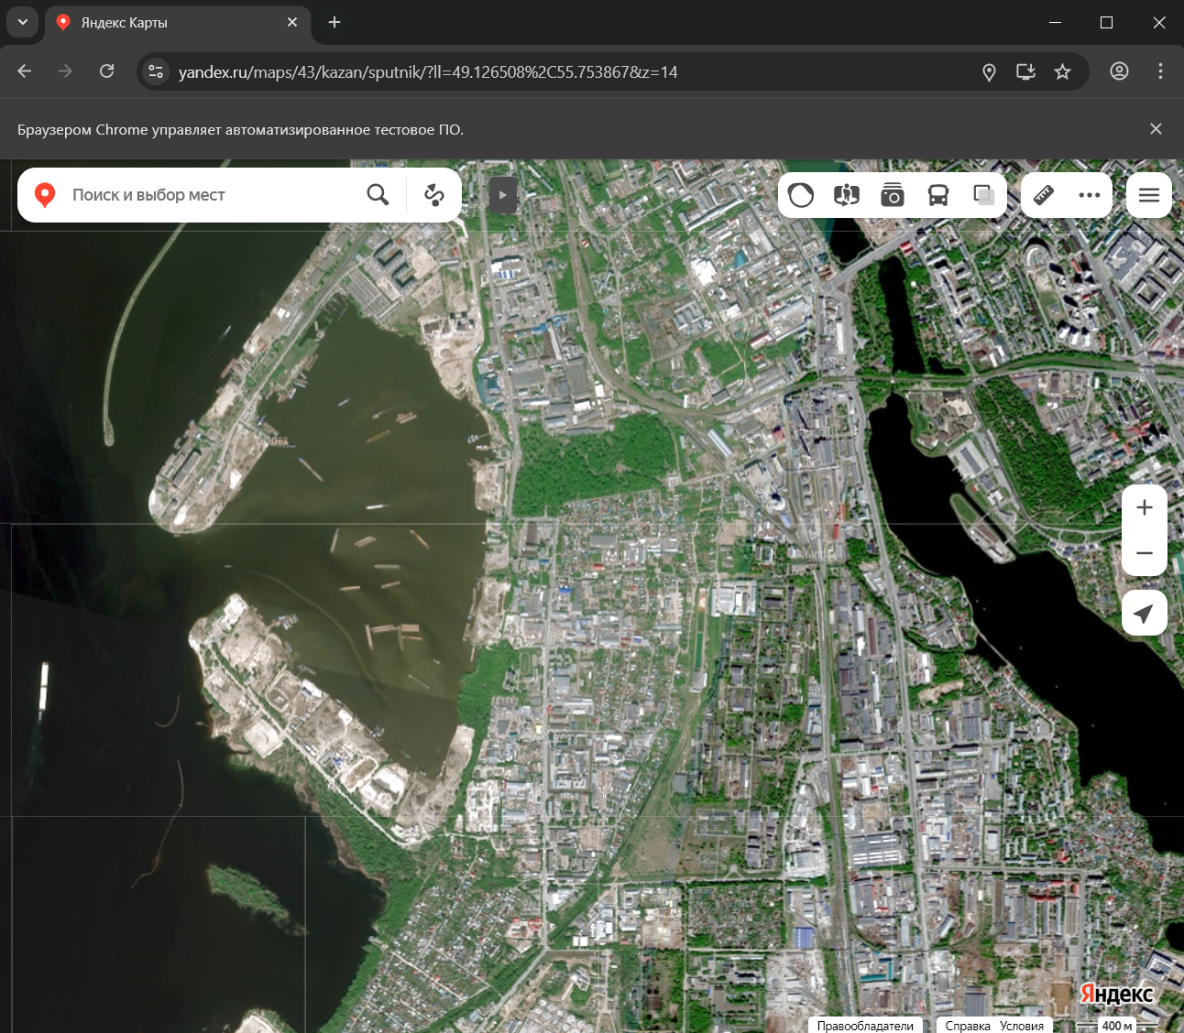

Рисунок 2 – Браузер с открытой вкладкой «Яндекс.Карты»

Первые 5 секунд происходит закрытие вкладок, переход в режим фотографий со спутника, а также загрузка тайлов. Исходные координаты указываются в коде, при желании можно изменить как долготу и широту, так и масштаб (параметр «z» в адресной строке).
Вместе с браузером появляется ещё одно интерактивное окно с графиками с снимками:
- График отклонения реальной позиции от того, что получено визуальной одометрией.
- График с траекторией полета. Синяя линия на графике – это траектория в режиме симуляции «оператор», красная линия – траектория в режиме «возвращение», зеленая пунктирная – траектория, которая оценена визуальной одометрией, иными словами – то, где по мнению БПЛА он сейчас находится.
- Текущий снимок с выделенными ключевыми точками.
- Сопоставление ключевых точек между последними двумя кадрами.

На рисунке 3 и 4 представлены скриншоты такого окна.

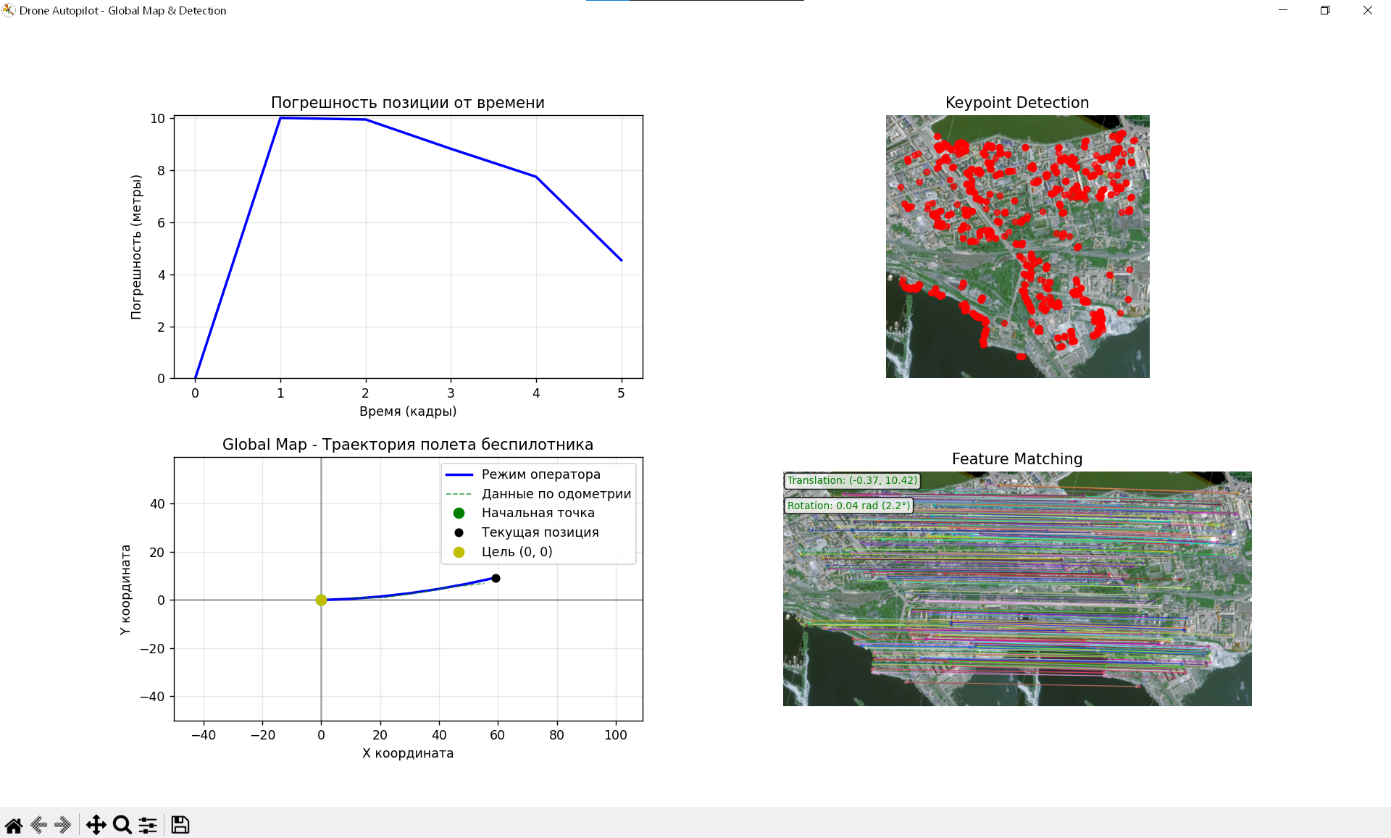

Рисунок 3 – Интерактивное окно с графиками и снимками

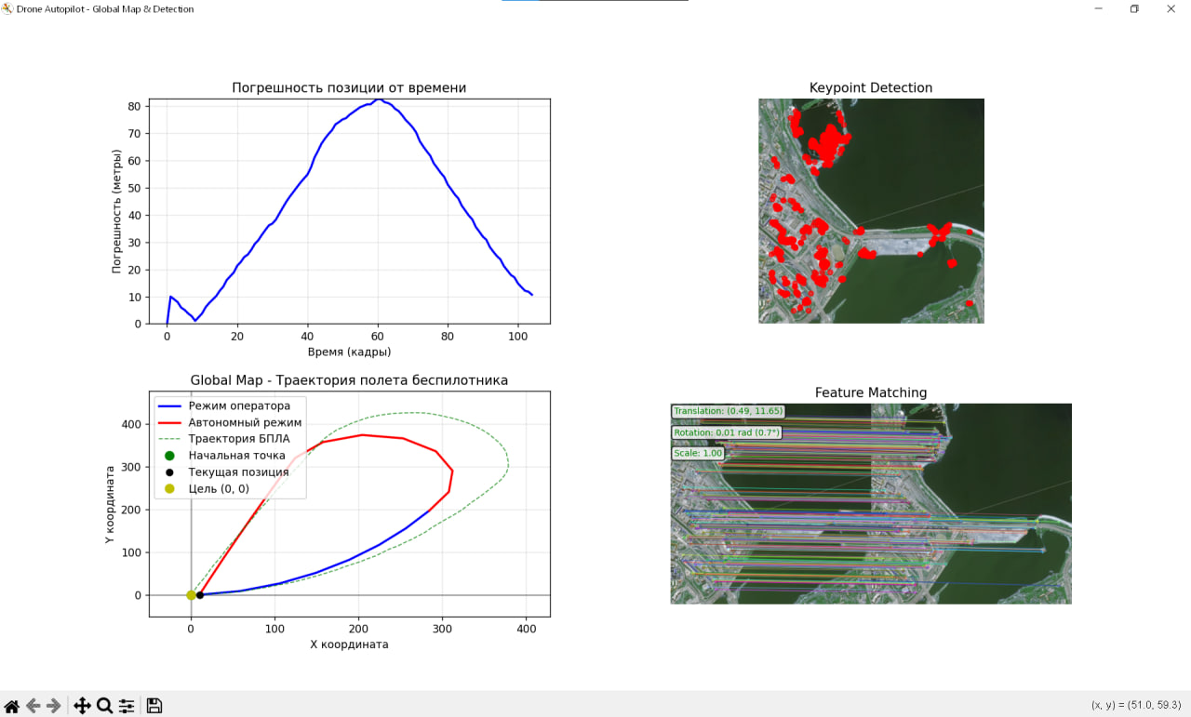

Рисунок 4 – Интерактивное окно по окончании симуляции

Как можно заметить, программа доставила БПЛА в исходную позицию так, что реальное местоположение достаточно близко к стартовой точке (это можно определить по началу координат и черному кругу – финальной позицией). Погрешность при этом на протяжении первой половины полета возрастала, это можно обосновать «дрейфом» – накапливанием ошибки с течением времени; а вторую половину пути погрешность убывала – возможно есть корреляционная зависимость между погрешностью и расстоянием между текущей позицией и стартовой точкой [8]. Изначальный скачок погрешностью можно обосновать «холодным стартом», когда у нас нет первого кадра, но уже есть смещение позиции.

Заключение

В ходе научно-исследовательской работы проведён комплексный анализ методов автономной визуальной навигации БПЛА для решения задачи возврата в точку старта методом визуальной одометрии. Рассмотрены современные подходы к визуальной одометрии, включая feature-based и direct методы, а также их гибридные варианты. Установлено, что для бортовых систем с ограниченными вычислительными ресурсами наиболее перспективным является оптимизированный feature-based подход на основе алгоритмов типа ORB.
Спроектировано и разработано программное решение задачи возвращения БПЛА в исходную точку, которая содержит внутри себя симуляцию полета и графическую визуализацию её работы.
В процессе тестирования программы выявлена успешная доставка БПЛА в исходную позицию с некоторой погрешностью. Установлено, что погрешность накапливается и предположительно существует некоторая её зависимость от того, как далеко располагается БПЛА от исходной позиции.

Список использованных источников

- Ардентов А., Бесчеастный И., Маштаков А. Алгоритм вычисления положения и ориентации БПЛА // Программные системы и приложения. 2012. С. 23–39.
- Беляев П.Ю., Зикратов И.А. Исследование автономной навигации беспилотных летательных аппаратов на основе корреляционных методов сравнения изображений // Труды учебных заведений связи. 2024. Т. 10. No 5. С. 109–118.
- Жук Р.С., Залесский Б.А., Троцкий Ф.С. Визуальная навигация автономно летящего БПЛА с целью его возвращения в точку старта. Информатика. 2020;17(2):17-24.
- Залесский Б.А., Шувалов В.Б. Навигация БЛА с помощью бортовой видеокамеры: алгоритм и компьютерная модель / Б.А. Залесский, В.Б. Шувалов // Научная визуализация. 2017. Т. 9, № 2. С. 13–25.
- Кочкаров А. А., Калинов И. А. Программный комплекс пространственной навигации и мониторинга на основе алгоритма визуальной одометрии // Приборы и системы. Управление, контроль, диагностика. 2016. № 3. С. 175–180. DOI: 10.15827/0236-235X.115.175-180.
- Овсянкин, А. В. Средства навигационного обеспечения гражданской беспилотной авиации в условиях высоких широт / А. В. Овсянкин // Системный анализ и логистика. – 2024. – № 2(40). – с. 105 – 113.
- Семенова Л. Л. Современные методы навигации беспилотных летательных аппаратов // Наука и образование сегодня. 2018. № 4. С. 6–8.
- Шейников А.А., Коваленко А.М., Санько А.А. Точность определения координат беспилотного летательного аппарата с навигационным комплексом, включающим оптико-электронную систему позиционирования. Научный вестник МГТУ ГА. 2023;26(1):81-94.
- Шейников А.А., Малкин В.А., Смоленский Э.А., Иваницкий Л.А. Оптико-электронная корреляционно-экстремальная навигационная система малого беспилотного летательного аппарата. Системный анализ и прикладная информатика. 2024;(2):30-40.
- https://github.com/zenloger/autopilot.

